Utilizando o diagrama abaixo:

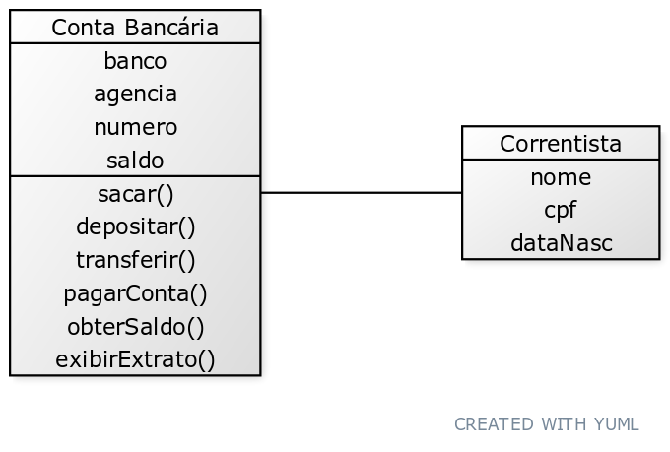

Implmentar um pequeno sistema orientado a Objetos que permite as seguintes operações:

* Cadastrar um correntista
* Cadastrar uma conta bancária a partir do correntista
* Executar as operações sobre a conta:
  + sacar()
  + depositar()
  + obterSaldo()
  + exibirExtrato()
  + pagarConta() e transferir()

Sugestão: utilizar um menu de opções para permitir a interação do usuário com o sistema (Scanner)l

Exemplo de implementação:

[https://repl.it/join/uyixtkcg-waldirpires (Links para um site externo.)](https://repl.it/join/uyixtkcg-waldirpires)

Informações sobre a entrega:

* Uma ÚNICA entrega por grupo apenas
* Entrega via email para : [waldir.junior@newtonpaiva.br,](mailto:waldir.junior@newtonpaiva.br,) assunto POO-Qui Atividade 1
* Colocar o nome COMPLETO dos integrantes do grupo no corpo do email
* Prazo para entrega: 11/3/2021 às 18:59
* O que deve ser entregue:
  + Código fonte executável da solução (ZIP, link REP.IT, repositório GITHUB)
  + Informações adicionais, decisões tomadas, dificuldades encontradas, etc.

**Exemplo do MENU:**

Menu (caixa automátic):

1. Cadastrar correntista

2. Abrir conta

3. Exibir saldo

4. Sacar

5. Depositar

6. Transferir

7. Pagar conta

8: Exibir extrato

9. Sair